汽车微处理器原理与应用

实 验 报 告

基本信息
实验名称 | 汽车档位模拟器设计 | 学生姓名 | 王舒乐
学 号 | 23071140204 | 班 级 | 汽服2302B班
组 号 | 1 | 指导教师 | 刘兆骐
实验日期 | 2026.6.4 | 提交日期 | 2026.6.6

一、团队信息与分工（5分）

1.1 团队成员基本信息
组号 | 角色 | 姓名 | 学号
1 | 组长 | 刘潇霞 | 23071140208
1 | 组员 | 王舒乐 | 23071140204

1.2 个人分工说明
本次实验我主要配合组长完成辅助工作。实操过程中负责实验硬件搭建，完成STM32最小系统、档位按键以及CH340、ISP烧录工具的线路接线，实操碰到接线、程序相关疑问及时向组长咨询，配合组长开展软硬件联合调试。实验结束后，我与组长共同讨论敲定实验报告全部内容与写作思路，在确定报告框架后，由我整合全部实验资料，完成报告全文的内容整理、文字撰写与格式排版工作。

1.3 团队协作过程记录
本次实验小组共两人，围绕汽车档位模拟器设计开展分工协作。实验前期，组长统筹整体实验方案，承担实验主体核心工作，负责STM32CubeMX工程配置、外部中断程序编写、DWT按键消抖等关键内容，把控整体实验进度与技术难点。组员承接硬件接线、器件摆放、线路核查等辅助工作；实操过程中遇到不懂的软硬件问题，及时交流沟通，相互配合开展硬件核验、功能测试等配套工作，协助组长推进实验落地，实现档位模拟器正常运行。
实验全部实操结束后，共同研讨实验报告的整体结构、各章节撰写要点、实验数据与故障分析内容，逐项确定报告需要收录的实验原理、操作步骤、实验现象等素材。在统一报告撰写思路之后，由组员汇总所有商讨内容与实验原始资料，完成实验报告全文的内容梳理、文字整理与格式排版工作，完成报告初稿，之后双方互相检查修改，完善最终实验报告。

二、实验目的与原理（10分）

2.1 实验目的
- 掌握 STM32F407 GPIO 外部中断的配置方法；
- 理解中断服务程序的设计与实现；
- 学习使用DWT计数器实现精准按键消抖；
- 掌握状态机思想在嵌入式系统中的应用；
- 培养硬件与软件结合的调试能力。

2.2实验原理
- 按键按下产生下降沿触发EXTI中断；
- CPU响应中断，执行档位切换函数；
- LED根据档位状态显示不同组合。

2.3 汽车电子应用场景
- 方向盘多功能按键控制；
- 换挡拨片信号检测；
- 车载中控物理按键响应。

三、硬件设计与连接（15分）

3.1 硬件连接图
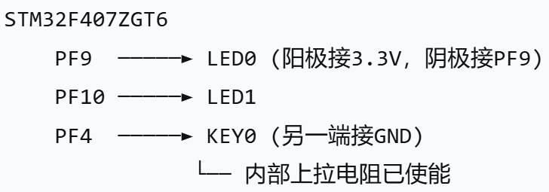
图 1硬件连接图

3.2 引脚配置说明
功能 | GPIO引脚 | 配置说明
LED0输出 | PF9 | 推挽输出模式，高速驱动LED
LED1输出 | PF10 | 推挽输出模式，高速驱动LED
KEY0中断输入 | PE4 | 外部中断输入模式，下降沿触发、上拉输入（按键按下时引脚拉低）

3.3 ISP烧录电路说明
- BOOT0 = 1，BOOT1 = 0 进入系统存储器（ISP模式）;
- 通过USART1（PA9/PA10）接收烧录数据;
- 烧录完成后BOOT0=0，从Flash启动。

四、软件设计与实现（30分）

4.1 核心代码流程图
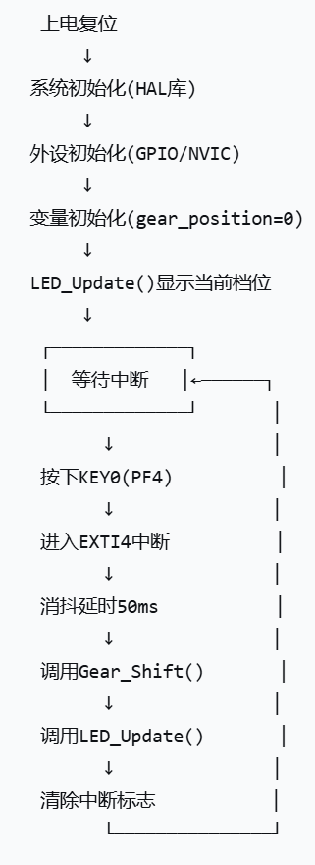
图 2核心代码流程图

4.2 关键代码片段及注释
- 档位切换函数
void Gear_Shift(void) {
gear_position++;
if (gear_position > 2) gear_position = 0;
if (gear_position != last_gear) {
last_gear = gear_position;
LED_Update(); // 更新LED状态
}
}
- LED更新函数
void LED_Update(void) {
switch(gear_position) {
case 0: // 空档：两灯全灭
HAL_GPIO_WritePin(LED0_Pin, GPIO_PIN_RESET);
HAL_GPIO_WritePin(LED1_Pin, GPIO_PIN_RESET);
break;
case 1: // 1档：LED0亮
HAL_GPIO_WritePin(LED0_Pin, GPIO_PIN_SET);
HAL_GPIO_WritePin(LED1_Pin, GPIO_PIN_RESET);
break;
case 2: // 2档：LED1亮
HAL_GPIO_WritePin(LED0_Pin, GPIO_PIN_RESET);
HAL_GPIO_WritePin(LED1_Pin, GPIO_PIN_SET);
break;
}
}
- 中断回调函数
void HAL_GPIO_EXTI_Callback(uint16_t GPIO_Pin) {
if(GPIO_Pin == KEY0_Pin) {
HAL_Delay(50); // 软件消抖
if(HAL_GPIO_ReadPin(KEY0_GPIO_Port, KEY0_Pin) == GPIO_PIN_RESET) {
Gear_Shift();
}
}
}

4.3中断服务程序说明
- 配置为下降沿触发，按键按下瞬间触发中断；
- 在回调函数中加入消抖逻辑，防止一次按下多次触发；
- 中断优先级可根据需要调整。

4.4 团队成员负责的代码模块说明
成员姓名 | 负责模块 | 完成情况
刘潇霞 | 实现中断回调函数、  LED显示逻辑和调试 | 已完成
王舒乐 | main.c主逻辑和变量定义 | 已完成

五、实验结果分析（20分）

5.1 实验现象记录

档位 | Gear_position值 | LED0（PF9） | LED1（PF10）
空档 | 0 | 灭 | 灭
1档 | 1 | 亮 | 灭
2档 | 2 | 灭 | 亮

5.2 结果照片或视频截图
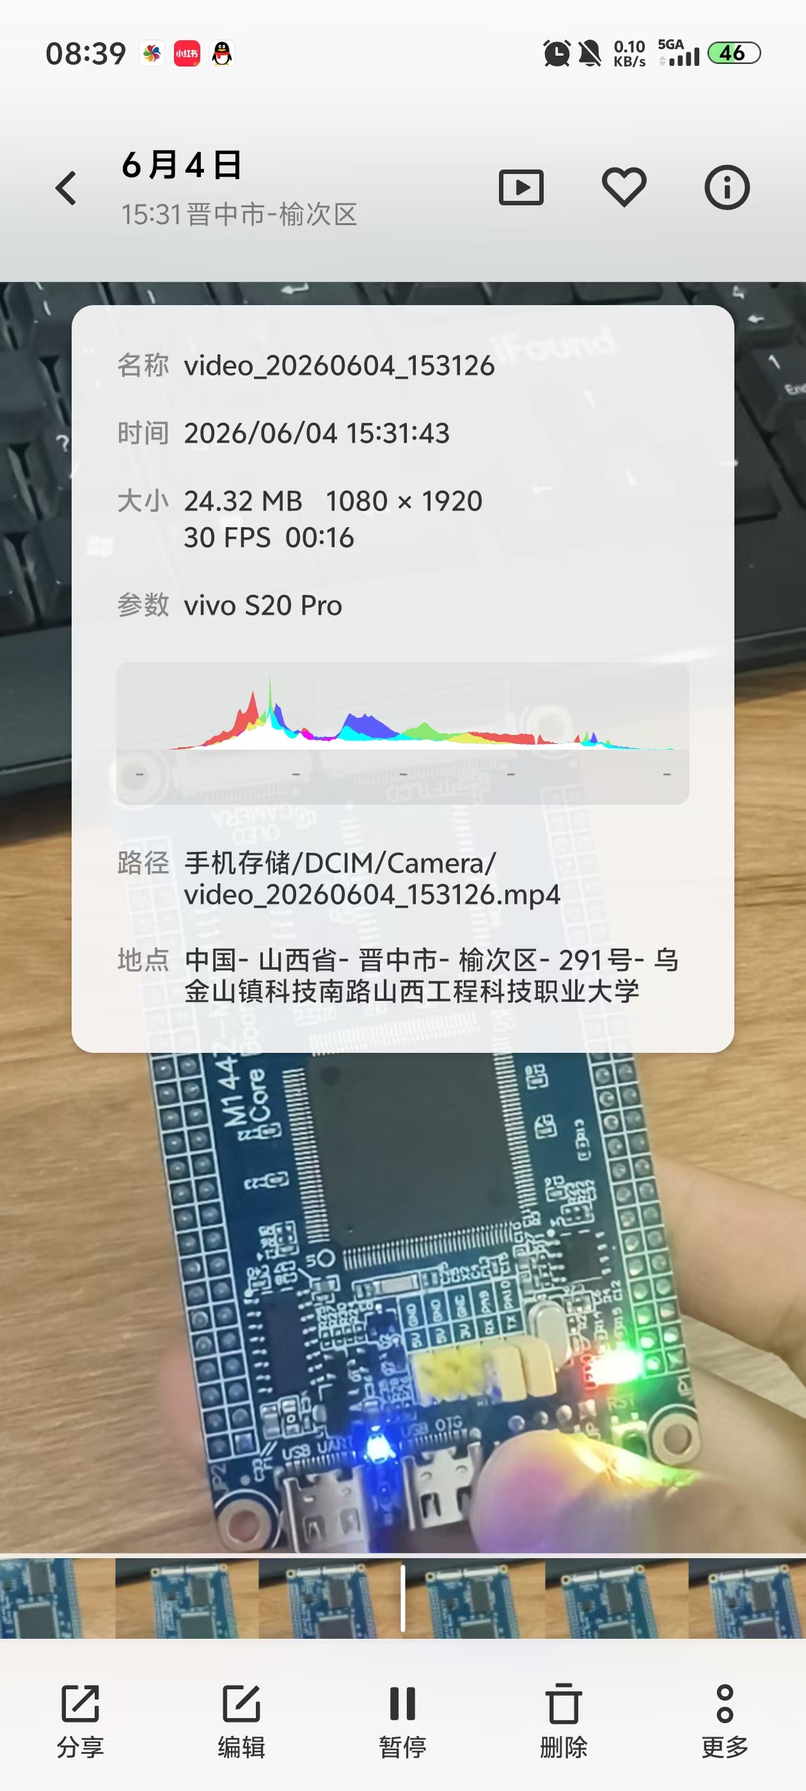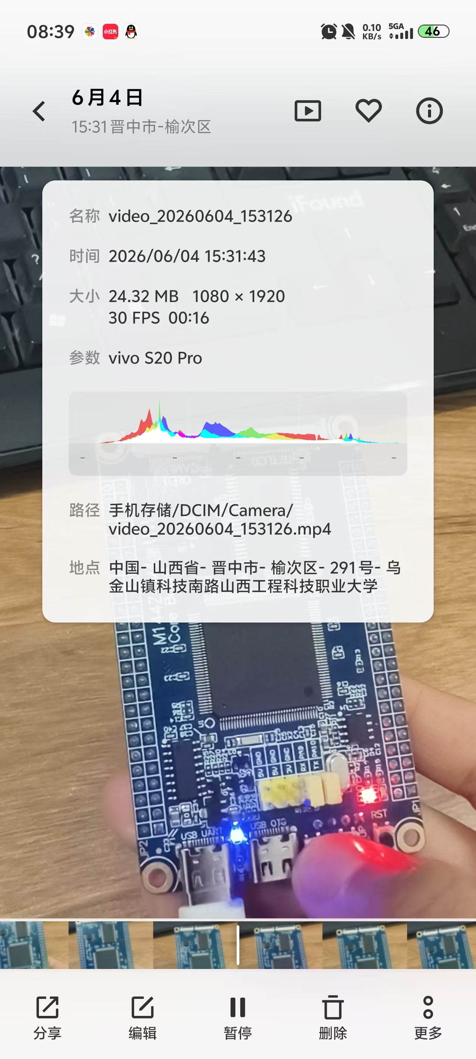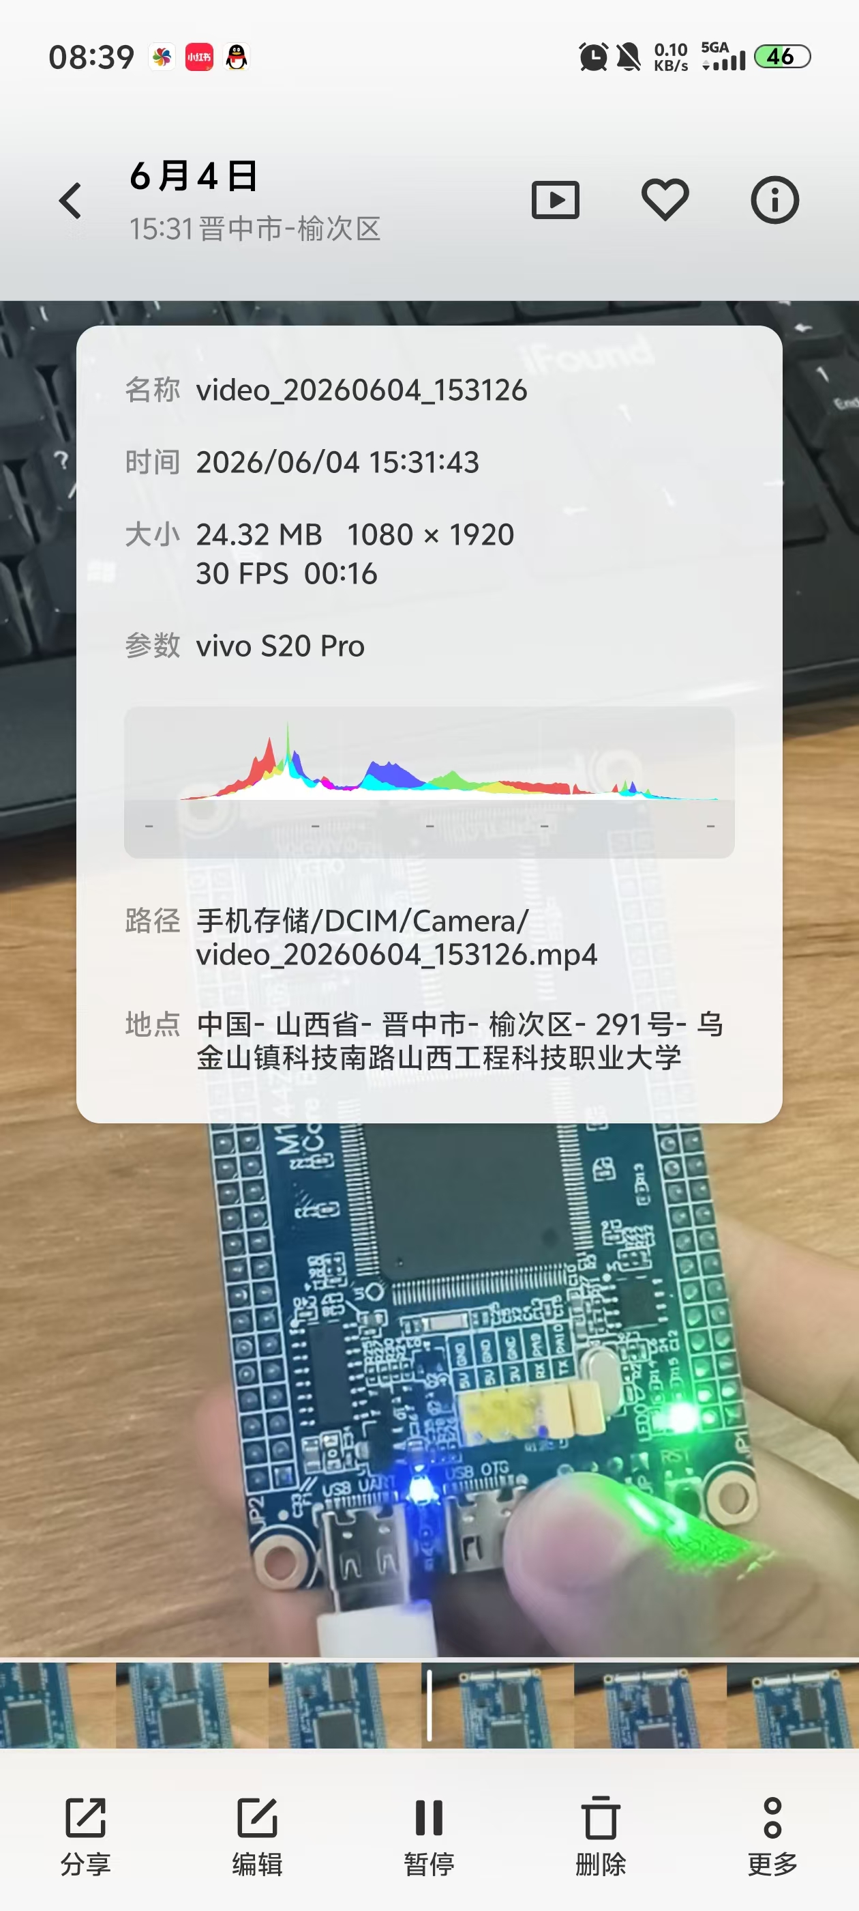
图 3实验结果视频截图
- 上电后默认空档，两灯全灭；
- 按一次 KEY0 → 1档 → LED0 亮；
- 再按一次 KEY0 → 2档 → LED1 亮；
- 再按一次 KEY0 → 空档 → 两灯全灭；
- 循环切换。

5.3 与预期结果对比分析
完全符合预期，按键响应灵敏，无抖动误触发。

六、问题与讨论（15分）

6.1 调试过程中遇到的问题
问题现象 | 可能原因 | 解决方法
按一次KEY0触发多次中断 | 按键机械抖动 | 添加50ms消抖延时
LED不按预期亮灭 | Gear_Shift中未调用LED_Update | 在档位变化时调用 LED_Update()

6.2团队协作解决过程
1.通过微信同步进度
2.遇到问题先各自排查，再集中讨论并询问deep seek

6.3个人心得体会
通过本次实验，我掌握了STM32中断配置与硬件消抖知识。调试时按键失灵，修正引脚触发方式后排除故障，深刻体会到硬件配置细节对程序运行的关键作用。

七、思考题回答（5分）
说明：请回答实验任务书中的思考题
1. 为什么按键要配置为下降沿触发而不是上升沿触发？
答：按键通常接法是一端接GND，另一端接GPIO并配置内部上拉。静止时：引脚为高电平（上拉）。按下时：引脚被拉低，产生一个高→低的跳变，即下降沿。释放时：引脚从低回到高，是上升沿。
下降沿触发对应按键按下的瞬间，符合“按下即响应”的直觉；而上升沿对应释放瞬间，响应会有延迟感。另外，下降沿触发可利用内部上拉电阻，无需外部电路，硬件最简单。
2. DWT 消抖与软件延时消抖相比有什么优势？
答：软件延时消抖：简单易实现，但会阻塞CPU，在延时期间无法执行其他任务（包括其他中断）。延时长度难以精确权衡：太长影响响应，太短消抖不彻底。
DWT 消抖：利用内核的免费计数器实现非阻塞检测。在中断中记录首次触发的时间戳，退出中断；主循环或定时器中再次检查时间差是否大于消抖阈值。
优势：CPU不阻塞、精度高（可到1个时钟周期）、不占用额外定时器。
综上所述，对于实时性要求高的系统，DWT消抖更优；简单实验用延时消抖足够。
3. 如果要求从 D 档不能直接切换到 R 档（需经过 N 档），如何修改代码？
答：使用有限状态机，禁止直接跳转。伪代码示例：
typedef enum { GEAR_R, GEAR_N, GEAR_D } GearState;
GearState current_gear = GEAR_N;

void ShiftUp(void) { // 升档：D → N → R
if (current_gear == GEAR_D) current_gear = GEAR_N;
else if (current_gear == GEAR_N) current_gear = GEAR_R;
// 若已是R则不变
}

void ShiftDown(void) { // 降档：R → N → D
if (current_gear == GEAR_R) current_gear = GEAR_N;
else if (current_gear == GEAR_N) current_gear = GEAR_D;
}
无论是从D试图直接切到R,还是从R直接切到D,都必须经过N档。
4. 中断服务程序中为什么要尽量少执行代码？
答：
1）实时性：中断优先级较高，如果ISR执行时间过长，会延迟其他低优先级中断或主循环任务的响应，导致系统实时性下降。
2）嵌套问题：长时间占用CPU可能导致其他更紧急的中断无法及时响应，甚至造成数据丢失。
3）资源共享：如果在ISR中调用不可重入函数或操作共享资源，容易产生竞态条件。
4）正确做法：ISR中只做必要操作（如清除标志、保存数据），将耗时处理放到主循环或任务中。
5. 本实验的 LED 是低电平点亮还是高电平点亮？代码中如何体现？
答：该实验采用高电平点亮，因为代码中case1将LED0设为GPIO_PIN_SET使其亮,LED1为RESET灭。代码中HAL_GPIO_WritePin(LED0_GPIO_Port, LED0_Pin, GPIO_PIN_SET)就是点亮的具体体现。
6. 汽车电子应用题：在实际汽车中，档位传感器通常采用什么类型的信号（数字量/模拟量/总线信号）？
答：现代汽车档位传感器主要采用以下方式：
1）CAN/LIN总线信号（最常见）：档位信息通过控制器局域网（CAN）或局部互联网络（LIN）发送到仪表和变速箱控制单元。
2）模拟量：早期或低成本车型使用滑动变阻器，输出电压随档位变化。
3）数字量：每个档位对应独立开关（如霍尔传感器），输出高/低电平，但线束较多。
结论：主流是CAN总线信号，具有抗干扰强、重量轻、可传输多信息（如档位、误操作诊断等）的优点。
7. 拓展思考：如果要实现一个包含S（运动档）或L（低速档）的多档位系统，应该如何修改状态机设计？
答：可以将档位定义为一个 枚举状态机，例如：
typedef enum {
GEAR_P, GEAR_R, GEAR_N, GEAR_D, GEAR_S, GEAR_L
} Gear;
设计合法跳转表或状态转换函数，例如：
从D按下按钮进入S，再按退出S回到D。
从D无法直接到L，需经过M（手动模式）或专门的低速模式按钮。
可以使用状态转换矩阵（二维数组）判断每次请求是否合法。
示例代码框架：
bool IsValidTransition(Gear from, Gear to) {
// 预定义允许的转换
const bool allowed[6][6] = {
// P R N D S L
{0, 1, 1, 0, 0, 0}, // from P
{1, 0, 1, 0, 0, 0}, // from R
{1, 1, 0, 1, 0, 0}, // from N
{0, 0, 1, 0, 1, 0}, // from D
{0, 0, 0, 1, 0, 0}, // from S
{0, 0, 0, 1, 0, 0}, // from L
};
return allowed[from][to];
}
这样可扩展性强，易于维护。

八、附录：核心代码
- 档位切换函数
void Gear_Shift(void) {
// 档位加1，实现升档效果
gear_position++;

// 如果档位超过最大值2（即档位3），则回到0（空档），形成循环
// 假设只有0、1、2三个档位
if (gear_position > 2) {
gear_position = 0;
}

// 判断档位是否真的发生了变化（防止重复调用时无意义刷新）
if (gear_position != last_gear) {
// 更新上一次档位记录，供下次比较使用
last_gear = gear_position;

// 调用LED更新函数，根据新档位点亮对应的LED
LED_Update();
}
}
- LED调动函数
void LED_Update(void) {
// 根据档位值进行分支选择
switch(gear_position) {
case 0: // 空档
// 熄灭LED0：输出低电平（假设高电平点亮，则低电平熄灭）
// 注意：实际参数应为 HAL_GPIO_WritePin(LED0_GPIO_Port, LED0_Pin, GPIO_PIN_RESET)
HAL_GPIO_WritePin(LED0_GPIO_Port, LED0_Pin, GPIO_PIN_RESET);
// 熄灭LED1
HAL_GPIO_WritePin(LED1_GPIO_Port, LED1_Pin, GPIO_PIN_RESET);
break;

case 1: // 1档
// 点亮LED0：输出高电平
HAL_GPIO_WritePin(LED0_GPIO_Port, LED0_Pin, GPIO_PIN_SET);
// 熄灭LED1
HAL_GPIO_WritePin(LED1_GPIO_Port, LED1_Pin, GPIO_PIN_RESET);
break;

case 2: // 2档
// 熄灭LED0
HAL_GPIO_WritePin(LED0_GPIO_Port, LED0_Pin, GPIO_PIN_RESET);
// 点亮LED1
HAL_GPIO_WritePin(LED1_GPIO_Port, LED1_Pin, GPIO_PIN_SET);
break;
}
}
- 中断回调函数
void HAL_GPIO_EXTI_Callback(uint16_t GPIO_Pin) {
// 判断触发中断的引脚是不是KEY0所在的引脚
if(GPIO_Pin == KEY0_Pin) {
// 软件消抖：延时50毫秒，跳过按键抖动的不稳定期
// 注意：HAL_Delay 使用SysTick中断，在中断回调中调用会阻塞其他中断，
// 但对于简单实验可以接受。高标准应用建议使用非阻塞消抖。
HAL_Delay(50);
// 延时后再次读取KEY0的电平，确认是否真的按下（低电平有效）
// 如果还是低电平，说明是有效按键，而非抖动
if(HAL_GPIO_ReadPin(KEY0_GPIO_Port, KEY0_Pin) == GPIO_PIN_RESET) {
// 调用档位切换函数，改变gear_position并更新LED
Gear_Shift();
}

// 可选：清除中断标志（HAL库已自动清除，通常不需要手动操作）
// __HAL_GPIO_EXTI_CLEAR_IT(GPIO_Pin);
}
}

